曾一言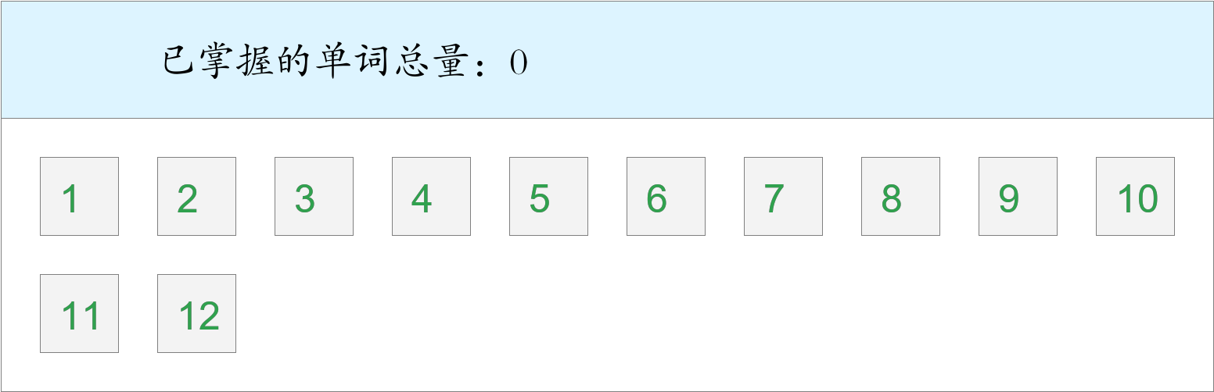

时间：2023-02-23 21:42:31

考察范围：第2单元

|  |  |  |
| --- | --- | --- |
| adj.害羞的 | adj美丽的 | adj.友好的 |
|  |  |  |
| 介词： 有；和……在一起 | adj.勇敢的 | adj.不和蔼的，不慈祥的 |
|  |  |  |
| 短语：看起来像 | 宾格：她 | adj.可爱的,美好的 |
|  |  |  |
| 连词：哪一个 | 宾格：他（她、它）们 | 宾格：你 |
|  |  |  |
| adj.聪明的 | adj.强壮的 | n.女警察 |
|  |  |  |